Antonio Ferrer Lopez

Tercera evaluacion | Lenguaje de marcas

Proyecto Wordpress

Plataforma de cursos online gratuito

**INDICE**

# Introducción al proyecto.

# EL CLIENTE

# Necesidades del cliente

# Imagen corporativa.

# PROYECTO DE IMPLEMENTACIÓN Y DESPLIEGUE

# Tecnologías escogidas

# Despliegue de plataforma

### Configuración del servidor

### Configuración de los contenedores de despliegue

### Acceso a internet

### Despliegue.

### Configurando Base de datos

### Configurando wp-config.php

### Primera Configuración de Wordpress.

# DISEÑO

* 1. Diseño y estructura del sitio.

# Patrones de colores a emplear

# La plantilla

# Accesibilidad

# PLUGINS

# Necesidades

# Sensei LMS

#### Visión general de Plugin.

* + 1. *Creación de un curso.*

1. Anexo: ENTRADA DE BLOG CON YOAST

# 1. Introducción al proyecto

Se pretende realizar la implementación y despliegue de una plataforma de cursos online gratuitos basada en Wordpress y su plugin [LMS](http://www.comunic-art.com/blog/2014/11/21/sistema-para-e-learning-lms-significado) (Learning Management System) [Sensei](https://senseilms.com/).

El proyecto estará realizado sobre una solicitud de un cliente ficticio para el que vamos a trabajar. Junto con el cliente, mediante una serie de entrevistas, se establecerán una serie de premisas y funcionalidades con las que desarrollar la plataforma.

Este proyecto establece las bases iniciales hasta el primer Sprint del proyecto, en donde obtendremos la primera versión funcional de l mismo.

# 2. El cliente.

Nuestro cliente quiere ofrecer una plataforma de cursos y tutoriales online gratuitos que permita un seguimiento tanto de los alumnos como de los cursos y los tutores que lo impartan.

Los cursos serán desarrollados por los propios tutores y ellos serán responsables de guiar y ayudar a sus alumnos que se inscriban a estos.

### *2.1 Necesidades del cliente.*

La plataforma debe disponer de las siguientes funcionalidades básicas:

* + Gestión de tutores, alumnos y cursos.
  + Realización de cuestionarios de diferentes tipos.
  + Gestión de notas y aprobados.
  + Seguimiento de cursos.
  + Establecimiento de hitos en los temas para continuar con el siguiente.
  + Acceso a redes sociales.
  + Herramientas de accesibilidad para el usuario.
  + Gestión de SEO de la web

2.2 Imagen corporativa.

Nuestro cliente nos proporciona su logotipo, Sobre esta base estableceremos la imagen, colores y patrones de diseño de nuestra web.

En la primera entrevista, nuestro diseñador estableció las características y colores a emplear en base a las características del cliente y su logotipo. Acordando los puntos que se sugieren a lo Larco del capitulo 6 del proyecto.

# PROYECTO DE IMPLEMENTACIÓN Y DESPLIEGUE.

Tras evaluar las necesidades de nuestro cliente y examinar las posibles alternativas para el desarrollo y despliegue de la plataforma, se ha decidido emplear como base el [CMS Wordpress](https://wordpress.org/) debido a su alta flexibilidad, estabilidad y soporte. Este CMS nos proporciona gran flexibilidad y posibilidad de ampliar sus funcionalidades de forma simple pero muy potente.

Dicho [CMS](https://www.webempresa.com/blog/que-es-cms-los-mejores-gestores-de-contenido.html) está desarrollado en su backend sobre [PHP](https://en.wikipedia.org/wiki/PHP) y para la persistencia de los datos emplea [MySQL](https://www.hostinger.es/tutoriales/que-es-mysql/) , por lo que es preciso disponer de una plataforma de despliegue que disponga de php y , como mínimo , un motor de bases de datos compatible con MySQL.

Puesto que disponemos de un servidor dedicado para nuestros clientes, realizaremos el despliegue inicial en dicho servidor sin coste adicional, permitiendo, en un futuro la migración a otro servicio de pago sin coste.

### Configuración del servidor

El servidor empleado corre un sistema operativos basado en Linux Debian 10.3 Server.

Se emplea un sistema de contenedores para desplegar los servicios y se realizará carga de los volúmenes de datos para persistir y acceder al Wordpress propiamente dicho.

Como guía de referencia, se procede a describir el proceso de preparación del servidor.

Instalaremos los paquetes necesarios de la siguiente forma (el proceso puede variar según el sabor de Linux escogido).

##### Actualización de repositorios

sudo apt update

sudo apt upgrade

##### Instalación de Docker

sudo apt install docker

##### Instalación de Docker-compose

sudo apt install docker-compose

##### Creación de árbol de archivos.

Estableceremos el punto de inicio sobre el directorio home del usuario que establezcamos como nuestro administrador del servidor.

mkdir SERVER directorio raíz

mkdir SERVER/COMPOSE contendrá nuestro archivo de configuración de despliegue

mkdir SERVER/wordpress en donde estará nuestro wordpress

mkdir SERVER/mariaDb volumen de configuración y acceso a la base de datos

### *Configuración de los contenedores de despliegue*

La configuración de los contenedores la realizaremos dentro del directorio SERVER/COMPOSE.

Una vez en el directorio creamos el archivo docker-compose.yml (Este archivo de configuración es el que empleará Docker para levantar y configurar automáticamente nuestros contenedores. Emplea el formato Yaml. Puedes ver más información [aquí](https://es.wikipedia.org/wiki/YAML)).

En la siguiente imagen se aprecia nuestro archivo de configuración con los comentarios necesarios para ser comprendido.

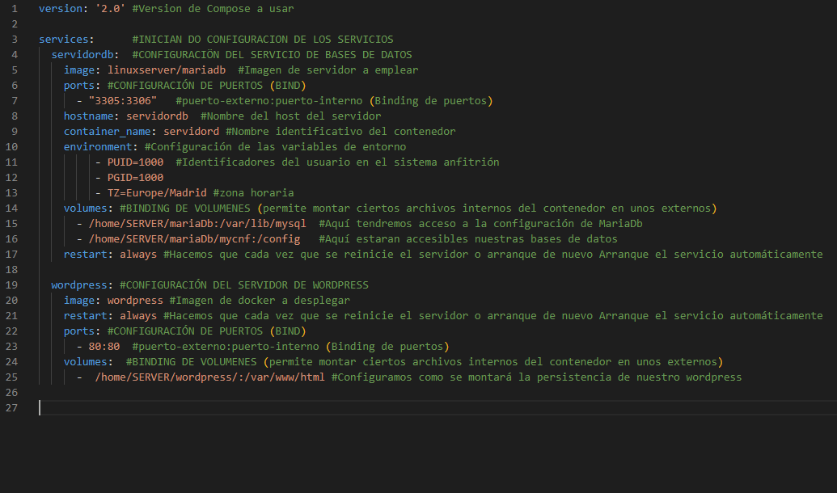

Este archivo tiene que ser guardado como: *docker-compose.yml*

### Acceso a internet.

Puesto que nuestro proveedor de servicios de internet no nos proporciona una IP fija , empleamos el servicio de [duckdns](https://www.duckdns.org/) para obtener una dirección de dns que nos permita la exposición al exterior del sistema.

Solo nos falta establecer el mapeo de puertos en nuestro router (Ver el manual de tu router para realizar esta tarea).

Necesitaremos que se enrute todo el trafico del exterior en dirección al puerto 80 hacia la IP de nuestro servidor (configurando esta como estática claro está). Si queremos acceder al servidor de la BBDD desde el exterior también mapearemos la dirección de esta , en este caso hacia la 3305.

### *Despliegue.*

Para el despliegue de todos los servicios accedemos mediante el terminal al directorio /SERVER/COMPOSE y ejecutamos el comando:

***sudo docker-compose up -d***

*(-d es opcional, nos permite arrancar los servicios en segundo plano).*

Esto descargará las imágenes de los servicios que hemos configurado en el archivo docker-compose.yml

Para obtener más información sobre los contenedores que estamos desplegando dejo los enlaces hacia el DockerHub correspondiente:

* 1. [Linuxserver/mariadb](https://hub.docker.com/r/linuxserver/mariadb)
  2. [wordpress](https://hub.docker.com/_/wordpress)

Una vez termines de descargarse y arrancar servicios, ya dispondremos de nuestro wordpress y base de datos en marcha. Para empezar a trabajar en nuestro wordpress necesitamos crear nuestra base de datos y usuario de wordpress, configurándolo en el archivo wp-config.php de nuestro wordpress.

### Configurando Base de datos.

Accedemos a nuestra base de datos, por ejemplo, podemos emplear el cliente de nuestro terminal mediante el comando:

**mysql -u root -p**

Nos solicitará el password del usuario root (podemos establecerlo en el archivo Yaml pero a efectos de seguridad no se ha expuesto. Ver el enlace del contenedor para más información).

Una vez dentro de la consola, creamos un nuevo usuario para el wordpress

***CREATE USER 'wordpress'@'%' IDENTIFIED VIA mysql_native_password USING 'miPasword';***

***GRANT ALL PRIVILEGES ON *.* TO 'wordpress'@'%'***

***REQUIRE NONE WITH GRANT OPTION MAX_QUERIES_PER_HOUR 0 MAX_CONNECTIONS_PER_HOUR 0***

***MAX_UPDATES_PER_HOUR 0***

***MAX_USER_CONNECTIONS 0;***

***CREATE DATABASE IF NOT EXISTS `wordpress`;***

***GRANT ALL PRIVILEGES ON `wordpress`.* TO 'wordpress'@'%';GRANT ALL PRIVILEGES ON `wordpress\_%`.* TO 'wordpress'@'%';***

### *Configurando wp-config.php*

Entramos en el direcotorio del volumen establecido par wordpress , en nuestro caso:

***/SERVER/wordpress***

Y, una vez hecho esto, modificamos el archivo de configuración (wp-config.php) con los datos de acceso a nuestra base de datos.

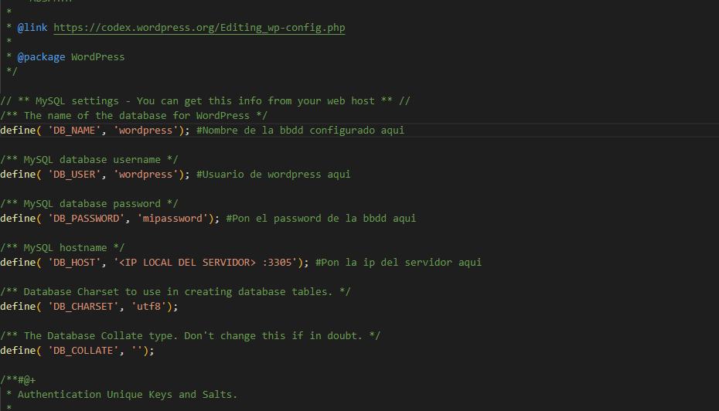

Ya queda poco para poder acceder a nuestro flamante Wordpress.

Solo queda entrar la dirección configurada en Duckdns y seguir los pasos de configuración de Wordpress.

### Primera configuración de Wordpress.

Una vez accedemos por primera vez a nuestro sitio, nos solicitará que completemos una serie de pasos para terminar de configurar el sitio.

A continuación, se muestran unas imágenes a modo de ejemplo y guía de referencia, Los pasos a seguir son muy sencillos e intuitivos.

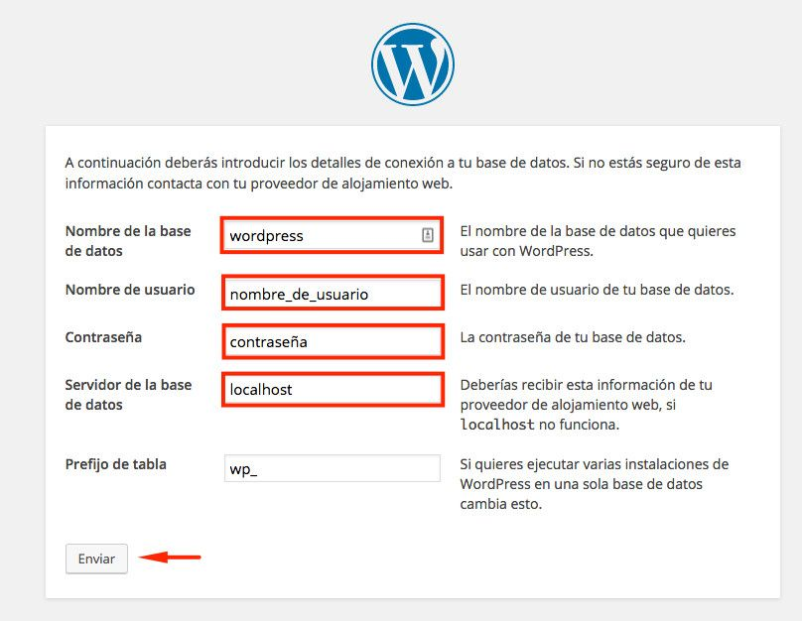En este apartado aparecerá nuestra configuración puesto que la hemos rellenado directamente en e l archivo wp-config.php.

Revisamos que este todo correcto y pulsamos enviar.

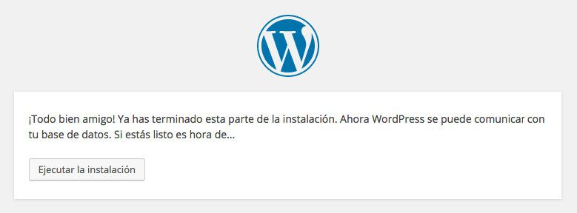Nos confirman que todo esta correcto y se ha podido acceder a la BBDD.

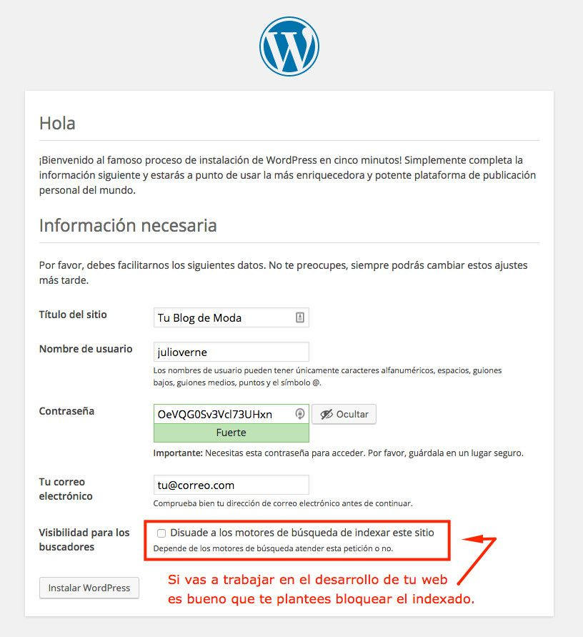Comenzamos a dar forma a nuestro wordpress, rellenando los campos.

Un apartado importante es la creación de la cuenta de administrador. Presta especial atención puesto que va a ser la cuenta con la que se configurará Wordpress.

Si no estás seguro de alguno de los campos, piensa que, una vez configurado, desde el panel de control de Wordpress se podrá modificar.

El indexado de los buscadores es interesante activarlo UNA VEZ TENGAMOS EL SITIO BIEN CONFIGURADO Y EL CONTENIDO MÍNIMO DISPONIBLE. De esta manera, nos aseguramos que los buscadores no nos den mala puntuación nada más empezar nuestro proyecto.

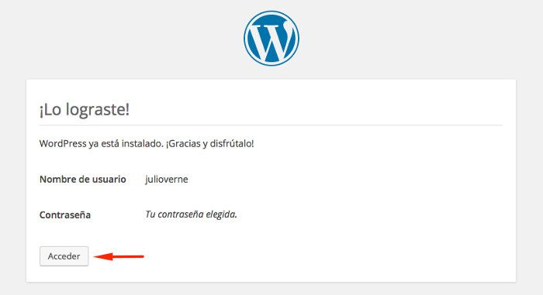

Una vez confirmemos, ya tenemos la configuración básica creada, podemos empezar a darle forma a nuestro sitio web en Wordpress. Accedemos al panel de control de wordpress

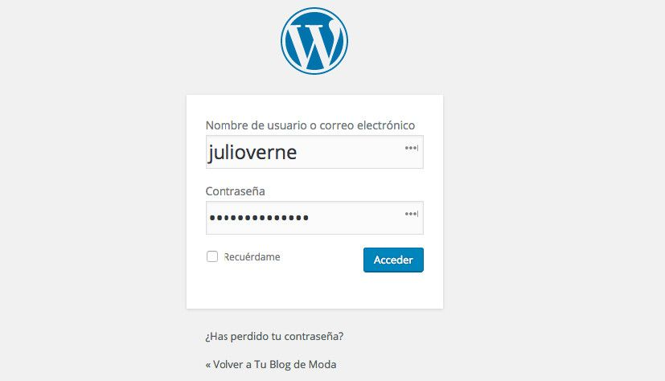

Nos solicitará el usuario y contraseña que hemos establecido en la configuración anterior.

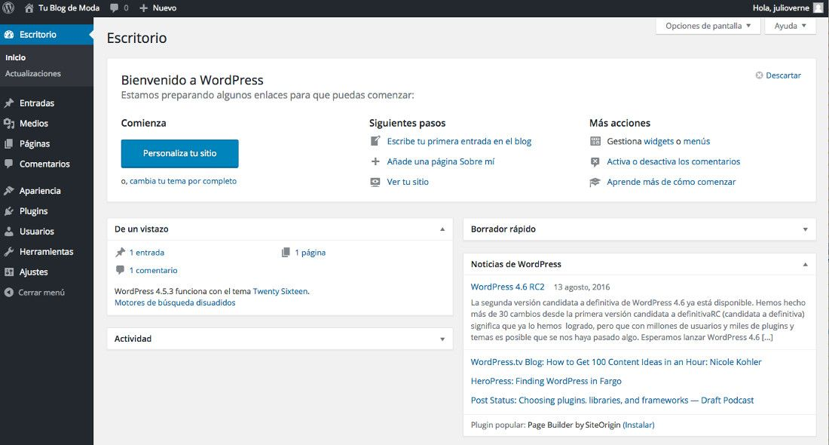YA PODEMOS EMPEZAR A TRABAJAR.

# DISEÑO.

### *4.1 Diseño y estructura del sitio.*

# (nota: para realizar la implementación de la web, primero consulte la sección de plugins para su instalación y posteriormente, regrese a este punto. Esta sección muestra los diseños establecidos para el sitio web).

Para el estudio de la estructura del sitio, dividiremos la presentación en los siguientes apartados:

* 1. [Landing](https://www.40defiebre.com/que-es/landing-page) page.
  2. Listado de cursos
     1. Presentación del curso
     2. Módulos y Lecciones.
     3. Lección.
  3. Página de [Error 404](https://www.inboundcycle.com/diccionario-marketing-online/error-404). (Edición manual del código)

Cabe destacar que la plantilla escogida viene diseñada basándose en un diseño [responsive](https://www.digitalmenta.com/ux/diseno-web-responsive-que-es-y-que-ventajas-tiene/), por lo que se adapta según la pantalla en la que se visualice. Como pequeña muestra:

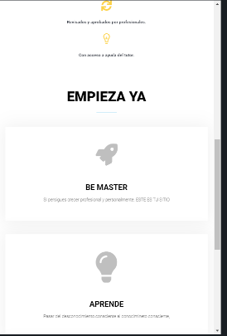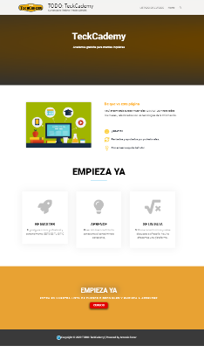

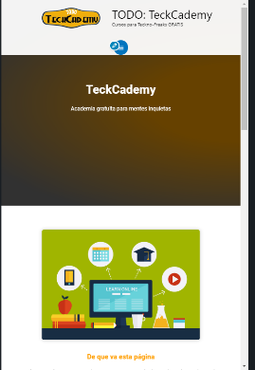

Vista Pc Pantalla pequeña

**LANDING PAGE**

**HEADER:**

Logotipo corporativo y título descriptivo del web proporcionado por el cliente.

Podemos acceder al listado de cursos y también desponemos de un buscador de cursos a la derecha.

**CUERPO:**

Lo emplearemos para explicar brevemente la finalidad del sitio, tratando de ser concisos. Mediante

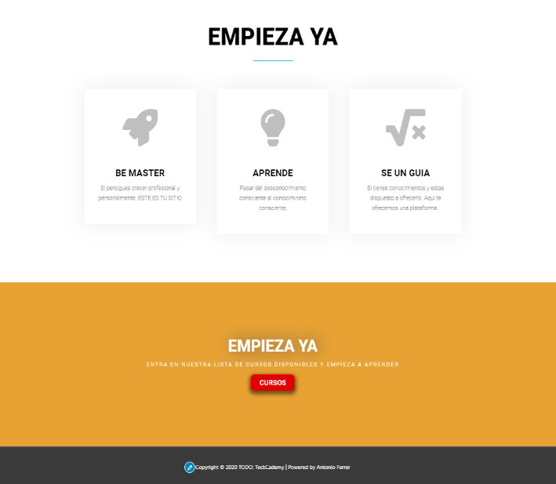una sección llamada *EMPIEZA YA* dinámica y con efectos hoover establecemos las premisas de la empresa y realizamos una LLAMADA A LA ACCIÓN. Esta sección pretende ser nuestro punto de conversión del cliente por lo que está diseñada de forma atractiva, pero sin ser recargada.

Mediante un simple botón de CURSOS se puede acceder al listado de cursos, de esta forma facilitamos el acceso rápido y sin distracciones para evitar la pérdida del cliente.

**FOOTER:**

El footer nos acompañará, al igual que el Header en toda la web, empleado como limitador final de la web, en el estableceremos información básica para evitar la *fuga* del usuario.

**LISTADO DE CURSOS**



Al pulsar el en botón cursos de la página principal o bien sobre listado de cursos del menú del Header, accederemos a la página de cursos disponibles.

Los cursos pueden estar divididos según un esquema simple organizativo. Un CURSO puede contener uno o varios MODULOS que a su vez pueden contener una o varias LECCIONES.

En esta página, encontramos el listado de los cursos, así como información sobre el nombre del tutor que ha realizado el curso, el número de lecciones y la categoría a la que pertenece el curso. También dispone de una pequeña imagen descriptiva del curso proporcionada por el tutor.

Para poder realizar los cursos, el tutor decidirá si requiere estar registrado en la web o que partes son de acceso libre.

Al pulsar sobre el nombre del curso, se accede al listado de lecciones y módulos de dicho curso si las tuviera.

**MÓDULOS Y LECCIONES.**

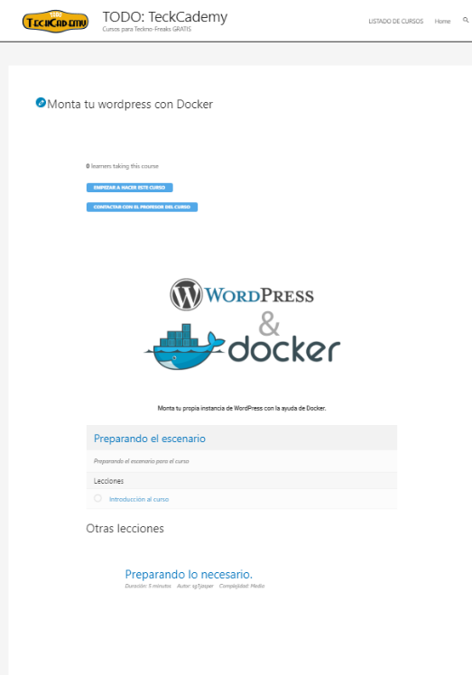

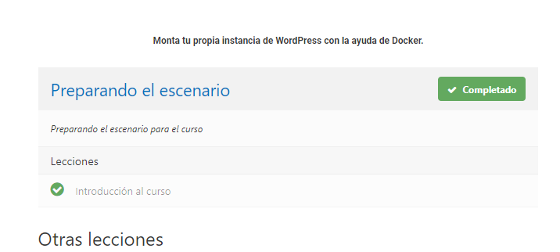

En esta página podemos observar la organización del curso completa, las lecciones que hemos terminado (el círculo de la lección una vez se ha completado se ilumina de color verde) y podemos acceder a las lecciones siempre y cuando hayamos completado los requisitos de las anteriores lecciones para poder entrar.

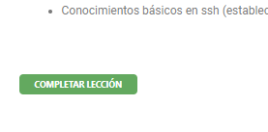Se puede completar una lección mediante el botón de completar lección (Al finalizar cada una de las lecciones) o bien superando los cuestionarios que puedan ser establecidos como requisito.

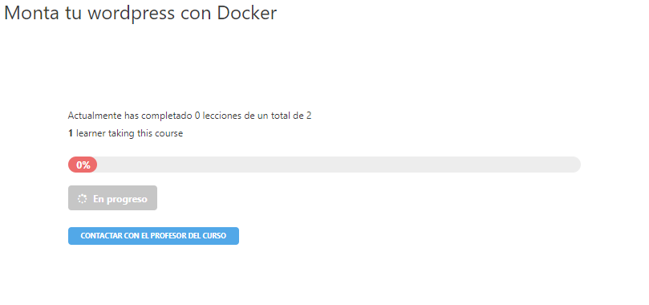Si pulsamos sobre EMPEZAR A HACER ESTE CURSO (requiere estar registrado en el web) podremos mantener un seguimiento de nuestro avance en dicho curso.

También podremos contactar con el tutor mediante mensaje interno para resolver dudas.

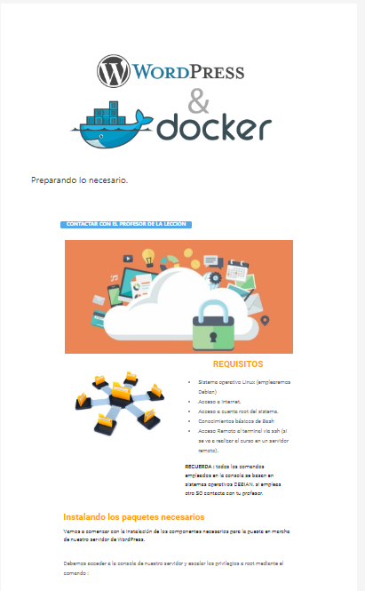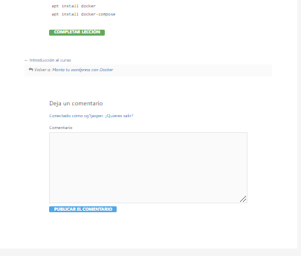**LECCION**

Este es un ejemplo de una de las lecciones, en la que podemos observar tanto las formas de contacto con el tutor como los botones de completado de lección.

También se habilita la posibilidad de que los estudiantes puedan realizar comentarios a cada lección, siempre a discreción del tutor.

**PAGINA DE ERROR 404**

Para el diseño de esta página se ha decidido modificarla desde el código para tener mayor control sobre su diseño. A continuación, se muestra un breve resumen del procedimiento seguido.

Proceso:

1. Localizar el archivo/s a modificar
2. Realizar una copia de los archivos a modificar por si es preciso restaurar al estado anterior.
3. Realizar las modificaciones y subir los archivos necesarios
4. Comprobar si el resultado es el esperado.

Para la modificación de la página de error por defecto debemos editar el archivo situado en

/SERVER/wordpress/wp-content/themes/Astra/404.php

Este es el aspecto del archivo original:

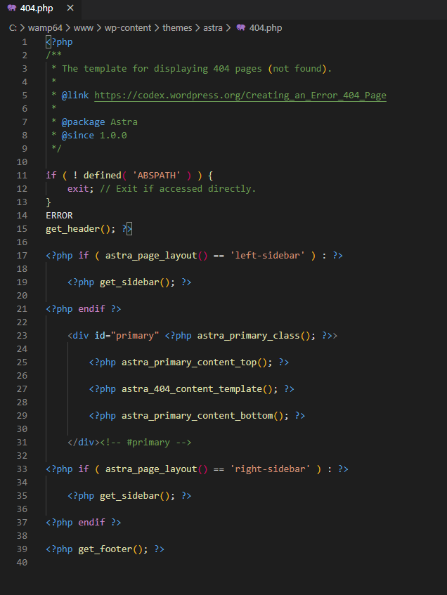

Ahora procederemos a modificar el archivo para adaptarlo a nuestro diseño, quedando de esta manera:

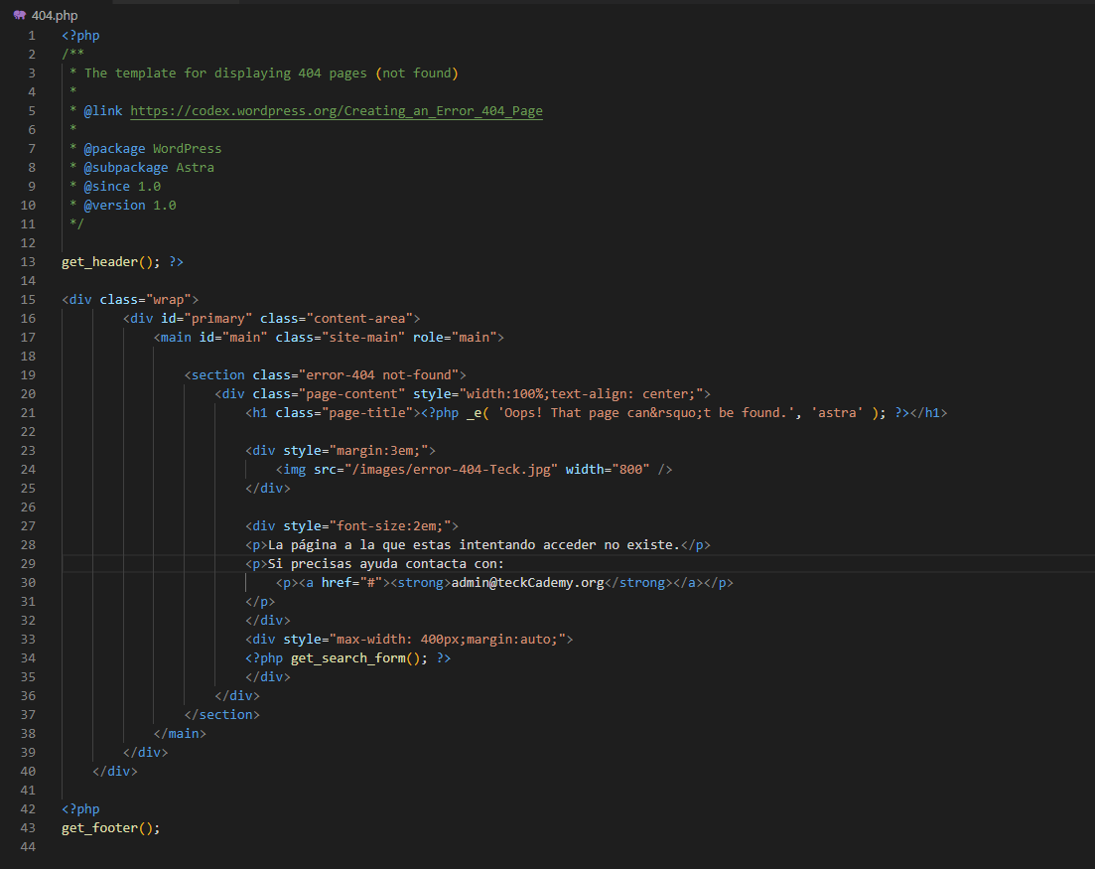

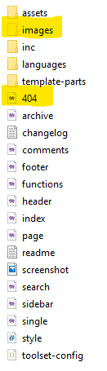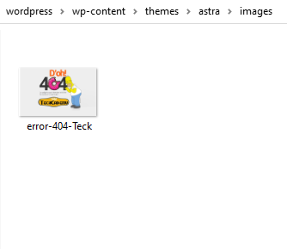Solo nos queda subir el directorio que contiene nuestra imagen (error-404-Teck.jpg) al mismo directorio para que cargue correctamente.

El resultado final se puede observar en esta captura de pantalla:

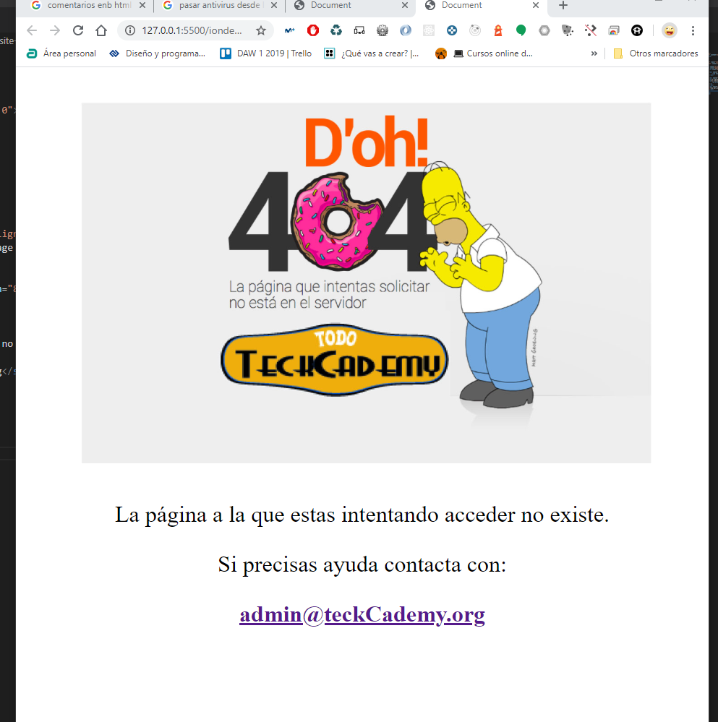

# *Patrones de colores a emplear.*

# 

El patrón de colores empleado a lo largo de todo el sitio está basado en el color corporativo del cliente. Empleando la herramienta online [ADOBE COLOR](https://color.adobe.com/es/create) , hemos obtenido el patrón de colores complementarios correspondientes a nuestro color base.

El color corporativo expresa entusiasmo, energía, alegría y triunfo. Incita a la acción de forma positiva, Es un color bastante rápido por lo que es muy llamativo y genera un impacto visual sin llegar a ser tan agresivo como el rojo.

El complementario escogido (Azul), se relaciona con la mente lo que es acorde a la misión del sitio, al mismo tiempo, genera tranquilidad, un contrapunto que ayuda a aliviar la energía del color primario en las partes internas de la web (Lecciones y cursos), provocando una transición entre forzar la acción de comenzar un curso con la sensación de tiempo una vez se comienzan los cursos.

|  |  |
| --- | --- |
|  | Color corporativo |
|  | Color alternativo de contraste |

# *4.2 La plantilla.*

# La plantilla empleada como base para la realización del proyecto es [Astra](https://wpastra.com/) en su versión free.

Entre sus características, las que nos han llevado a emplear esta plantilla son:

* 1. MUY LIGERA, No emplea Jquery solo Javascript Valinilla.
  2. RESPONSIVE, Diseño adaptativo incorporado mediante Botstrap.
  3. MUY TESTADA, Esta platilla tiene muchas versiones sobre sus espaldas.
  4. SENSEI-FRIENDLY, Integración completa con el Pluggin Sensei LMS.
  5. ELEMENTOR-FRIENDLY, Compatible con el editor de bloques Elementor.

La instalación de la plantilla es extremadamente simple.

* + - 1. 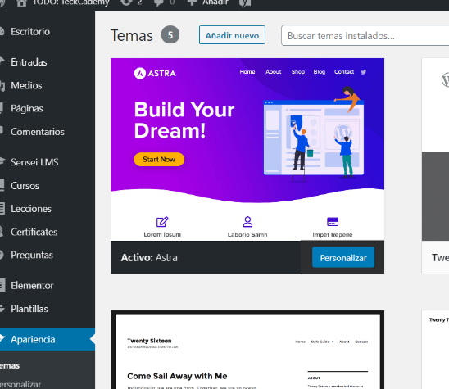Accedemos al Dashboard de nuestro wordpress.
      2. Seleccionamos la opción Themes.
      3. Seleccionamos añadir nuevo
      4. Buscamos el theme (ASTRA).
      5. Instalamos y activamos.

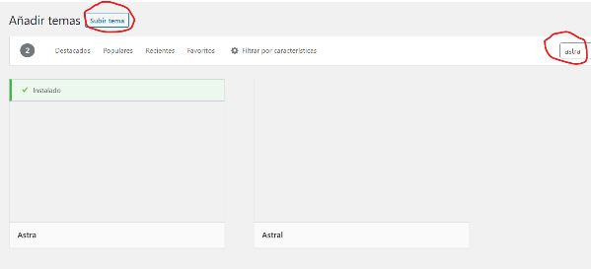

# Accesibilidad.

Este es un punto crítico en la web puesto que nuestro cliente y nosotros somos conscientes de la importancia que tiene ofrecer un servicio accesible a todo el mundo.

Todas las personas tienen derecho a disfrutar de los contenidos ofrecidos sea cual sea su condición, también somos conscientes de la diversidad en cuanto a problemas de acceso, por lo que, tras investigar las mejores opciones, hemos dado con una solución muy interesante en forma de pluggin.

La empresa [Estudio Inclusivo](https://profiles.wordpress.org/estudioinclusivo/) , en la que trabajan personas con diversidad de discapacidades y grados de estas , ha desarrollado una herramienta extremadamente potente y sencilla de manejar para adaptar automáticamente los contenidos de la web de forma que el usuario puede decidir establecer funciones , activar o desactivar cambios para que la web se adapte automáticamente.

Mediante un acceso directo desplegable situado en un lateral de la web (puede moverse libremente), se pueden configurar fácilmente, desde el tamaño de la letra, el modo daltónico o los sonidos de aviso….

# Pluggins.

# *Necesidades.*

La principal funcionalidad del sitio es la de ofrecer cursos gratuitos, así como la de proporcionar una plataforma estable de gestión de alumnos, tutores, cursos, exámenes y certificados. Esto nos lo proporciona el pluggin Sensei LMS que fue liberado como free hace pocos meses. Sobre este pluggin esta construida nuestra plataforma.

Por otro lado, uno de los puntos fuertes es la accesibilidad, ofrecer las mismas posibilidades a todo el mundo, por lo que precisaremos de otro excelente pluggin, PAU.

A la hora de diseñar los contenidos de los cursos, los tutores no tienen por que saber manejar el editor p0or defecto de wordpress por lo que se ha optado por añadir Elementor, un pluggin que nos permite diseñar contenidos de forma intuitiva, rápida y profesional.

Nuestro posicionamiento en buscadores es esencial y nuestros clientes lo saben, por lo que hemos decidido instalar uno de los más extendidos pluggins de análisis SEO Yoast.

Importante, por razones de seguridad y mantenibilidad y performance es importante mantener el mínimo posible de plugins en nuestro sistema, así como mantenerlos actualizados y siempre instalar plugins de fuentes fiables.

# 6.2 Sensei LMS

### Visión general

El pilar central de nuestro proyecto se basa en Sensei LMS, este completo pluggin nos permitirá gestionar nuestra academia en todos sus aspectos.

Cabe destacar que este plugin es gratuito siempre que nuestra academia sea gratuita, si deseamos cobrar por los cursos debemos comprar una licencia que nos permitirá vincular los cursos con Woocomerce y poder cobrar por ellos (Woocomerce está desarrollado por la misma compañía).

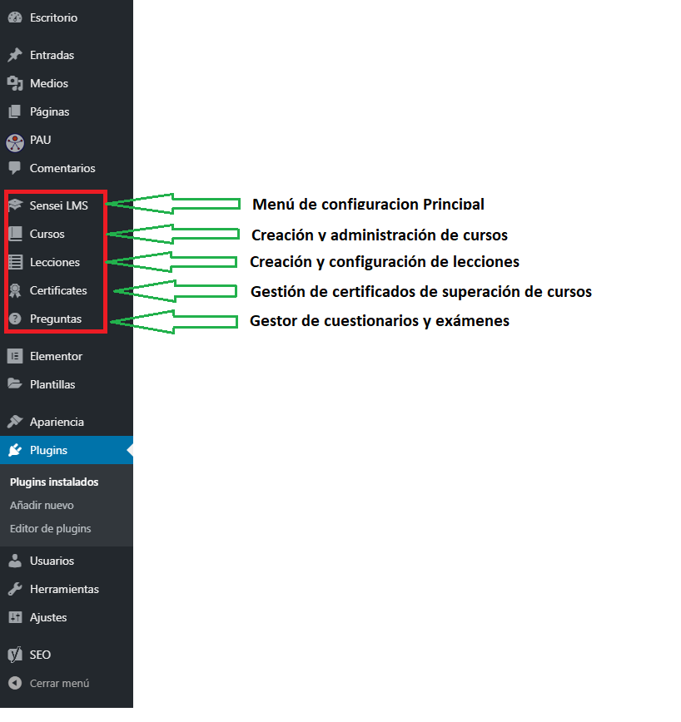Ya que es importante, vamos a analizar el plugin un poco más detalladamente sus partes más importantes y crearemos un primer curso (Muy básico, a modo de presentación).

Todos los menús más destacados están situados en el Dashboard principal, de forma que podemos acceder rápidamente a cada uno de los apartados.

Aquí podremos gestionar todo lo relacionado con los alumnos, tutores, contenidos, certificados y seguimiento de los cursos. Así como la configuración general de Sensei.

A continuación, exponemos algunos de los menús del plugin más destacado.

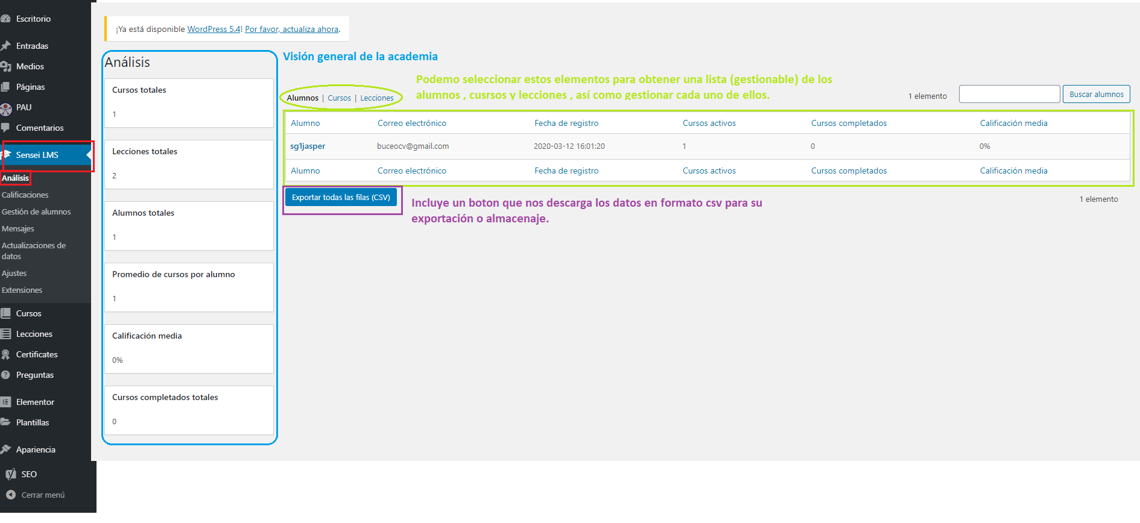

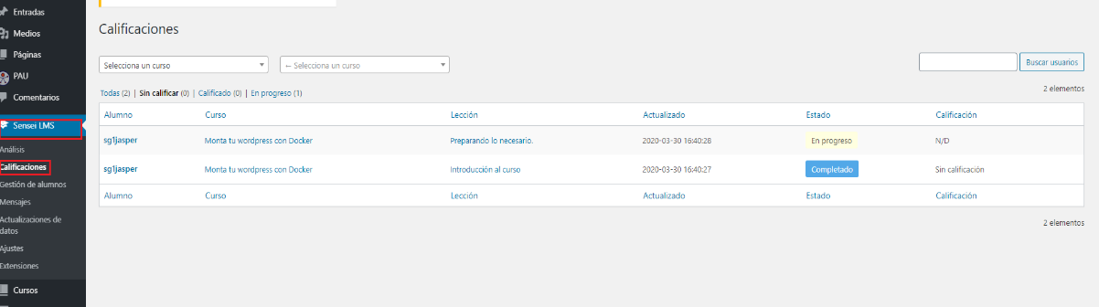

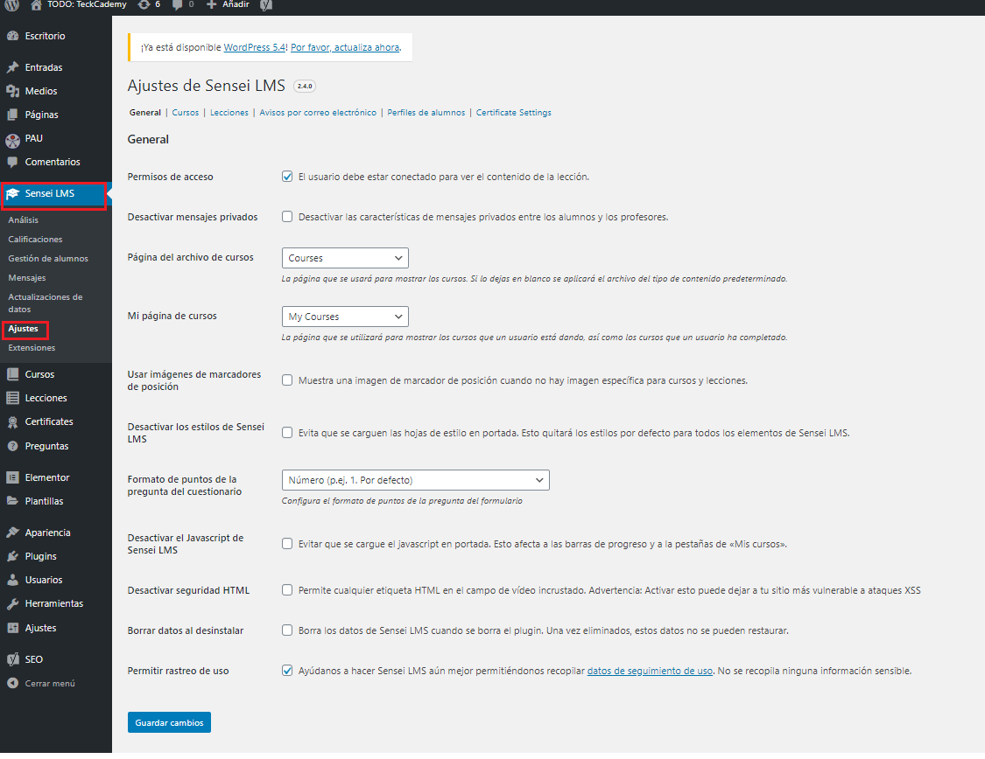

Desde este menú configuramos todos los aspectos generales del plugin, Es el primer punto en el que hay que pararse a configurar.

Algunos plugin adicionales puede que generen un menú aquí también, por lo que es conveniente revisar este menú cada vez que actualicemos o instalemos nuevos plugins a Sensei.

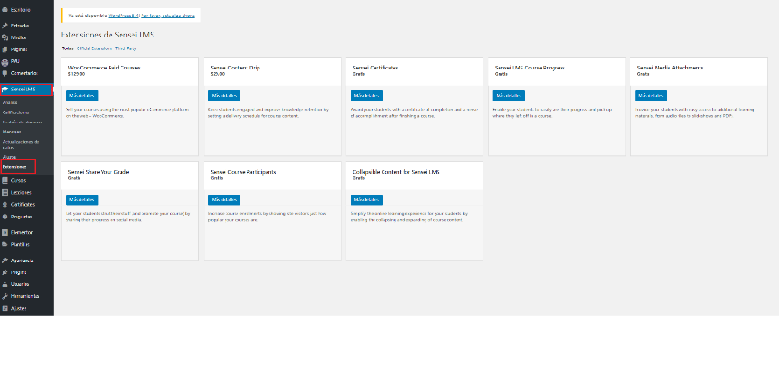Es importante ser meticuloso a la hora de configurar estos menús puesto que el comportamiento el servicio depende de ello.

Sensei dispone de muchas extensiones adicionales que le proporcionan nuevas funcionalidades muy interesantes, algunas son de pago. Nosotros instalaremos Certificates y course progress.

### Creación de un curso.

A continuación, vamos a realizar la creación de un curso paso a paso, por razones de extensión vamos a omitir la creación y configuración de los aspectos relacionados con los tutores y alumnos, entendemos que tenemos un profesor (El creador del curso) , los alumnos ser podrán suscribir al curso o las categorías de los cursos.

La estructura de un curso en Sensei es idéntica a la de una academia tradicional, Un curso está compuesto de uno o varios **módulos**, cada módulo contiene una o varias **lecciones**, una lección puede contener uno o varios **cuestionarios o exámenes**.

Puesto que los contenidos de las lecciones son editados por los tutores, para garantizar que el contenido es correcto en cuanto a SEO se refiere, se hace uso del plugin **YOAST** para verificar las lecciones y ofrecer un contenido de calidad. Así mismo, se empleará el plugin **ELEMENTOR** para facilitar la creación de los contenidos a los tutores.

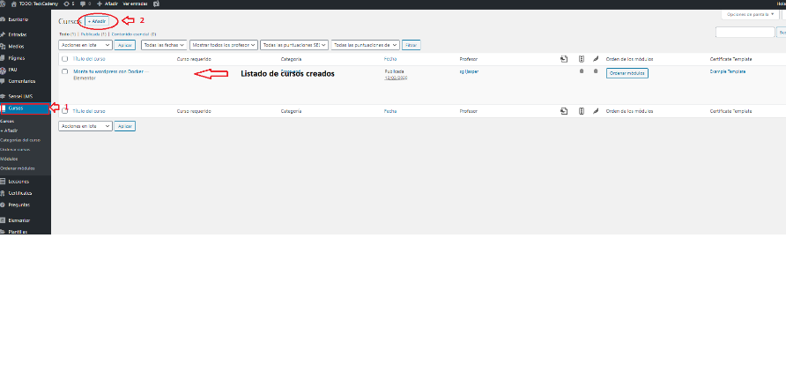CREACIÓN DEL CURSO

Nos situamos en el menú de cursos (1) y seleccionamos la opción añadir (2).

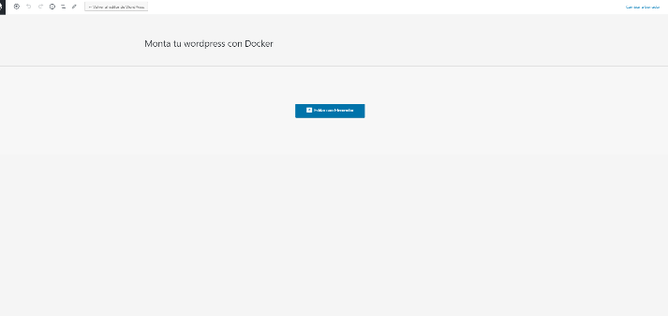

En esta área crearemos la portada de nuestro curso.

Introduciremos el título, y si lo deseamos una breve descripción del mismo o incluso alguna imagen.

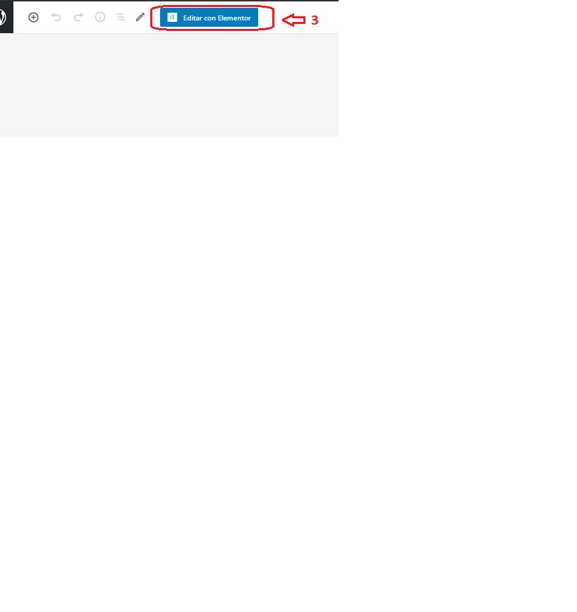 Seleccionamos arriba editar con Elementor (3), nos proporcionará una interface amigable.

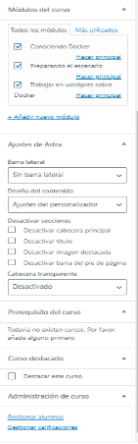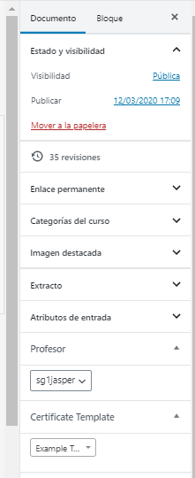Una vez terminado, debemos configurar las opciones del curso desde el menú lateral derecho.

Este menú es auto explicativo y muy sencillo de configurar, hay que prestar atención a los detalles.

Este menú se repetirá en todos los demás pasos con pequeñas variaciones por lo que se omite en el resto de los mismos para evitar redundancias, haciendo referencia al mismo como menú lateral derecho.

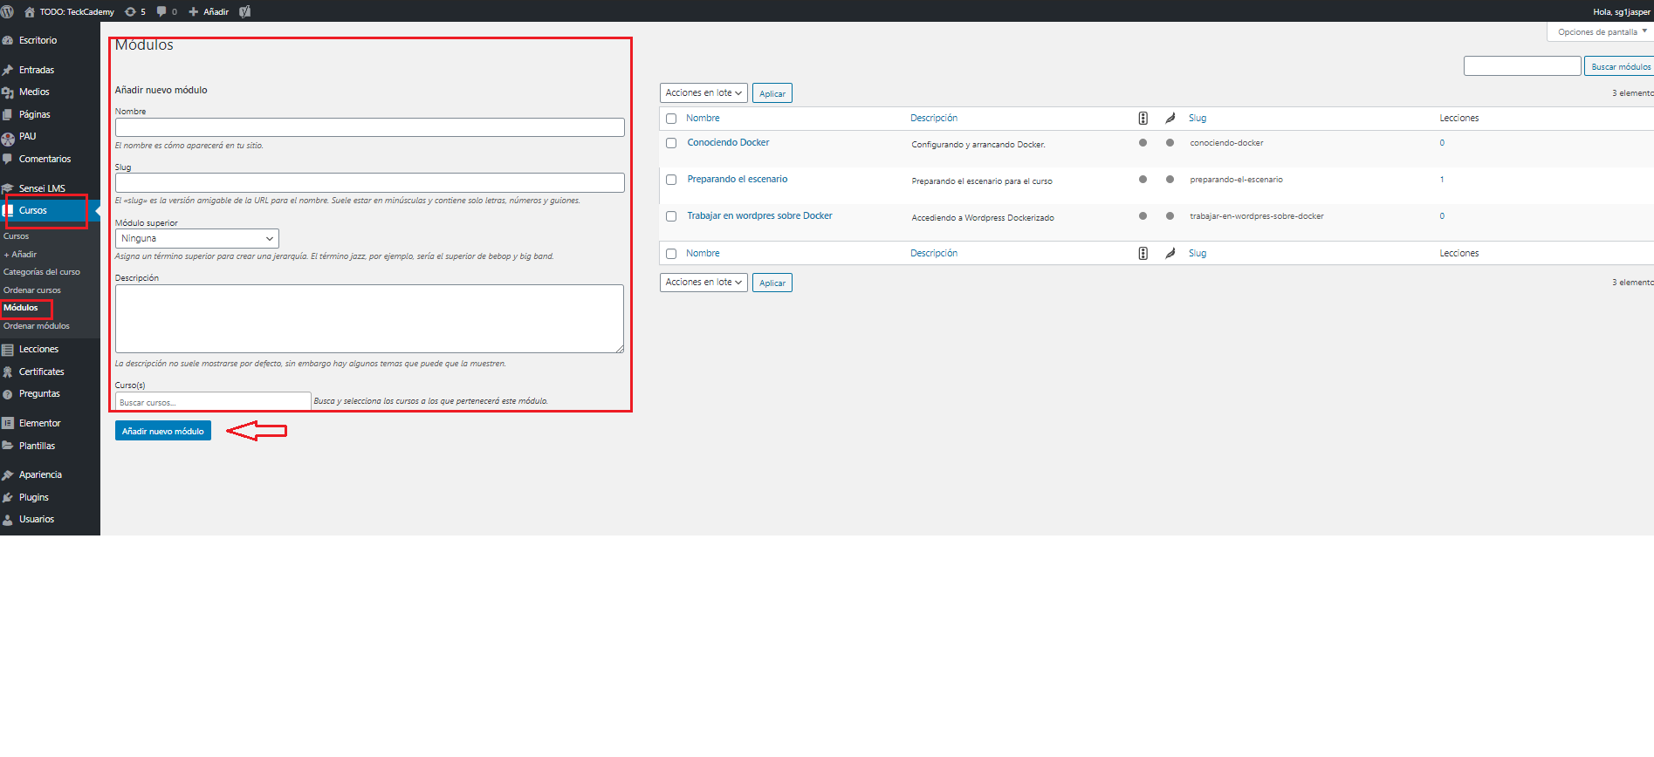Una vez terminado de generar nuestro curso, vamos a añadirle uno de los módulos que contendrá nuestro curso.

Seleccionamos la opción de módulos, rellenamos el formulario, Recuerda seleccionar el curso al que pertenece este módulo (El que creamos en el anterior punto). Una vez creado aparecerá en el listado gestionable de la derecha, en el podremos editarlo si es necesario.

El menú de la izquierda podemos seleccionar la opción Ordenar módulos si fuera necesario cambiar el orden de los módulos dentro del curso.

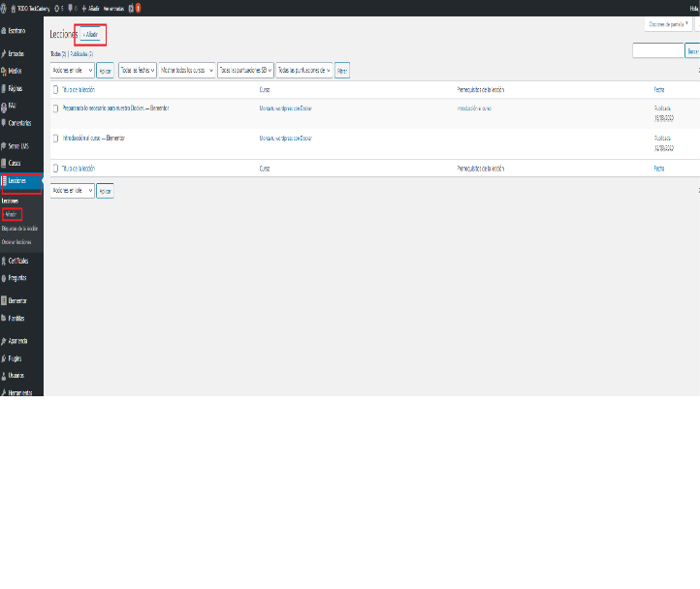Continuamos añadiendo las lecciones que componen este módulo. Seleccionaremos desde el menú de la izquierda , lecciones y añadir nueva lección, siguiendo el procedimiento enteriormente explicado configuraremos dicha lección y la añadiremos a nuestro módulo.

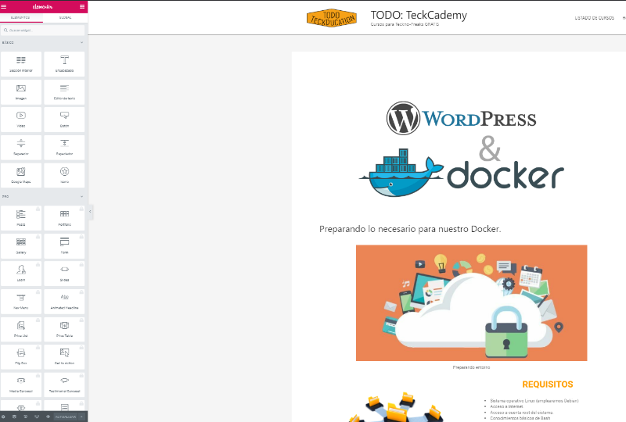

Editaremos nuestra página mediante el uso de Elementor que nos permite, mediante arrastrar y soltar generar contenidos rápidamente, pero con acabado profesional. Este plugin se adapta muy bien a nuestro tema (Astra).

Una vez terminemos de crear la lección con Elementor, podemos configurar la lección y sus requisitos desde el menú lateral derecho y desde el menú inferior añadirle otra información importante.

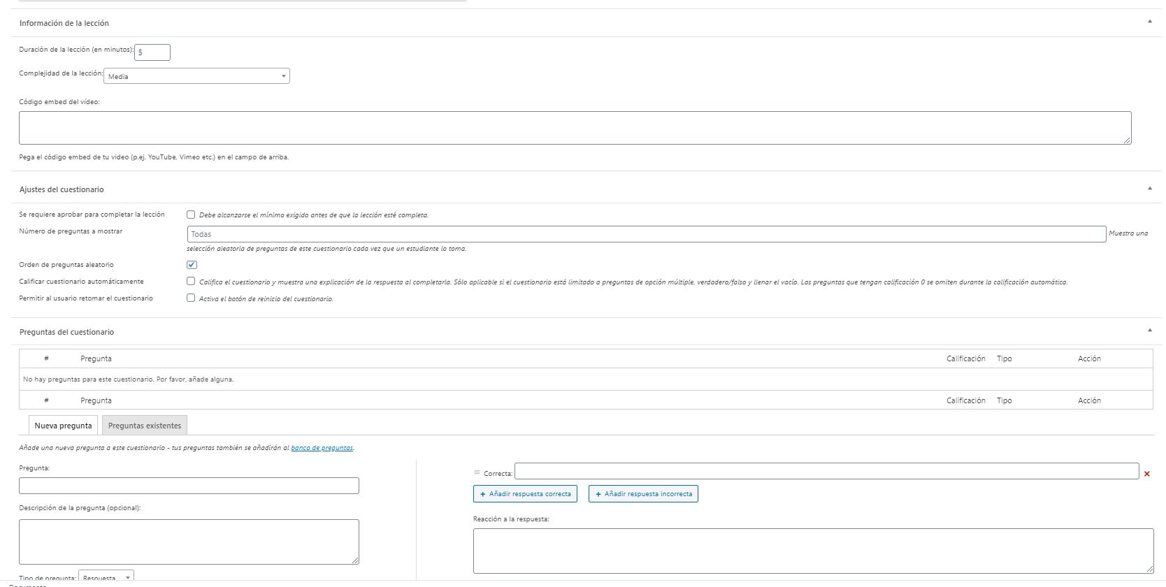

Este menú nos permite configurar aspectos importantes de cada una de las lecciones, desde el tiempo estimado de completado hasta los requisitos para poder superarlo.

Una vez finalizados los pasos, dispondremos de nuestro primer curso creado en Sensei LMS. Este plugin contiene muchísimas funcionalidades más. Un consejo a la hora de utilizar extensiones y más siendo tan críticas para nuestro sitio, es importante leer la documentación del mismo para entender que se está instalando en nuestro sistema y su comportamiento, evitaremos muchos problemas futuros. [AQUÍ](https://senseilms.com/documentation/getting-started-with-sensei/) se puede encontrar dicha documentación.

1. Anexo: ENTRADA DE BLOG CON YOAST.

Como anexo al proyecto se añade una serie de consejos de creación de contenidos para que estos sean correctos de acuerdo a los estándares SEO, para lo cual, emplearemos el plugin YOAST, el cual, entre otras funciones, nos genera informes y puntos de mejora en las ediciones de las entradas de forma que, si lo seguimos, conseguiremos un contenido de calidad y accesible.

Para esto, realizaremos un par de entradas de blog en nuestra web y lo analizaremos con Yoast, corrigiendo lo que nos indique hasta que nos califique el post como correcto.

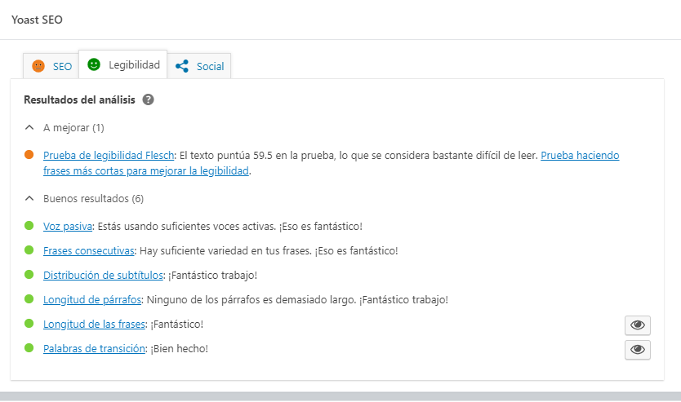En el momento de realizar la edición de las entradas, YOAST nos proporciona un widget de ayuda muy potente y simple, hay dos pestañas principales disponibles (según configuración), SEO y LEGIBILIDAD. En cada una de ellas podemos observar unos emoticonos de color, conforme nos acerquemos a una puntuación aceptable pasarán de rojo a verde pasando por naranja. Nuestro objetivo es obtener una cara verde en ambas pestañas siguiendo los consejos de edición listados abajo.

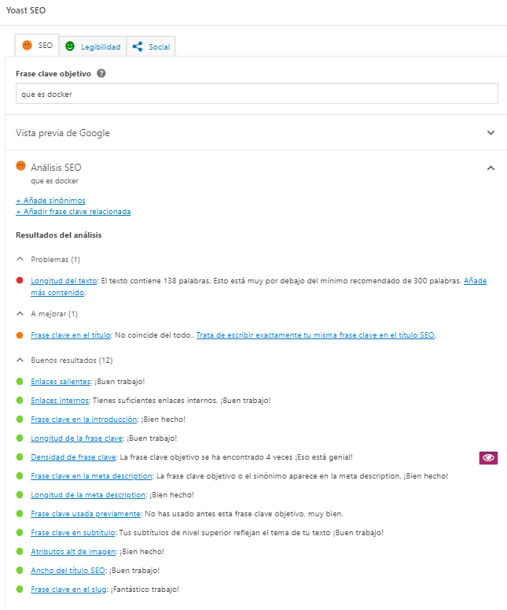Como podemos observar, en este caso ya tenemos una buena puntuación en legibilidad, vamos a corregir los problemas encontrados hasta este momento en la pestaña de SEO, la cual esta actualmente en color naranja indicándonos que hay trabajo por hacer.

En algunos puntos, podemos observar que aparece un ojo, si pulsamos sobre YOAST nos remarcará en el texto las claves para poder corregirlo a modo de guía

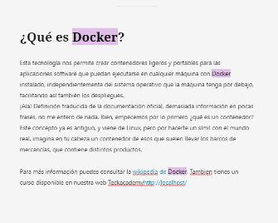

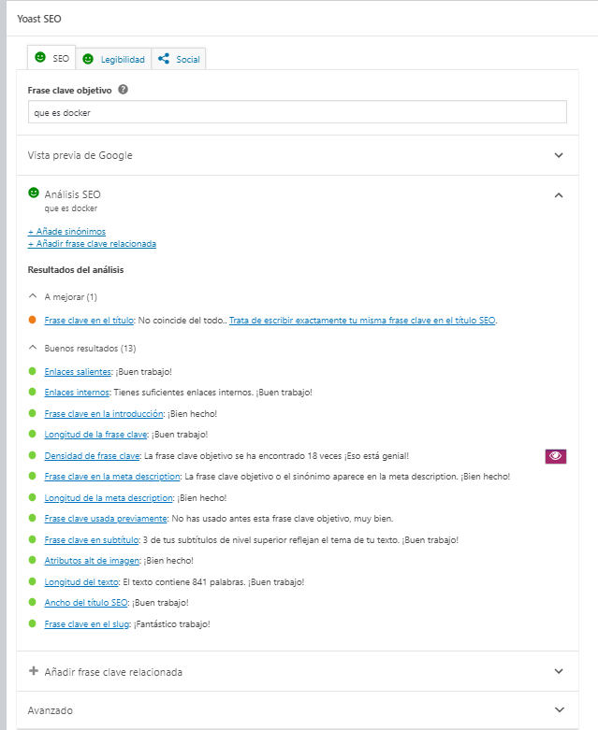Como podemos observar, en el primer punto, YOAST nos indica que nuestra publicación debe contener mínimo 300 caracteres, por lo que vamos a solucionar este punto añadiendo más contenido al mismo.

Solo queda un punto por mejorar, ya que según lo que indica YOAST es aceptable y correcto. Como consejo de mejora se podría tener en cuenta siempre y cuando nos interese para el contenido ya que hemos obtenido 13 puntos en SEO estamos en un nivel adecuado para poder publicarlo.

Todas las publicaciones deben tener un nivel de SEO de 10 puntos o superior para ser publicados, es importante ya que la visibilidad del sitio y la claridad del mismo mejorará obteniendo mejor PageRank en buscadores y mejoraremos notablemente la experiencia del usuario.

Nuestra principal meta es crear sitios y contenidos de calidad, usables , seguros , agradables y accesibles a todo el mundo.